

Margot Duek

A01021226

Proyecto 3: Método Newton-Raphson

Introducción:

El método de Newton es un método para encontrar las raíces o ceros de una función real. Este método también nos sirve para encontrar los máximos y mínimos de la función pero estas características del método no son particulares de nuestro proyecto. Este método fue descubierto en 1669 por Isaac Newton y el mismo esta descrito en su libro 'Sobre el análisis mediante ecuaciones con un número infinito de términos', Newton se quedaba corto ya que aplicaba el método solo a polinomios y hoy en día este método se puede aplicar a otro tipo de funciones esto fue gracias al trabajo hecho por Joseph Raphson tiempo después.

Algoritmo en pseudocodigo:

Prerrequisitos:

Número máximo de iteraciones y criterio de exactitud del método.

Tener un archivo con la función y otro con su derivada

-INICIO

-Entrar a un ciclo que limite el número de iteraciones del método

-Dentro del ciclo está el proceso matemático que consiste en:

Valor inicial-cociente (función/derivada)

El resultado de esta operación es nuestro nuevo valor inicial.

-Entramos a un nuevo ciclo para saber si la aproximación es lo suficientemente cercana al valor que el usuario requiere

-Una vez que esto sucede el ciclo se detiene

-FIN

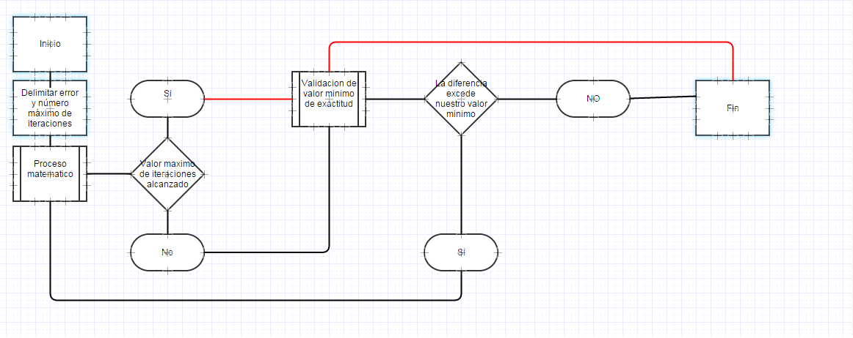

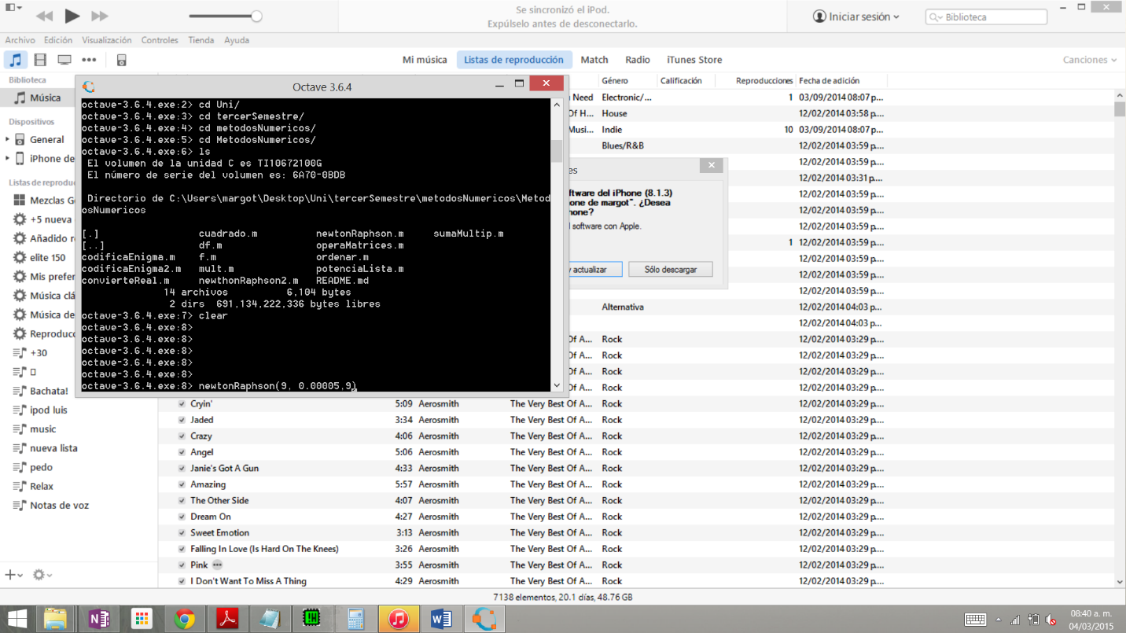Manual de usuario:

0.-Abrir Octave

1.- Llamar a la función newtonRaphson

2.-Darle los parámetros de valor inicial de la x, valor mínimo de exactitud y máximo de iteraciones en este orden.

3.- La función devuelve el valor de la raíz como “ans” y el valor del error como “Error”

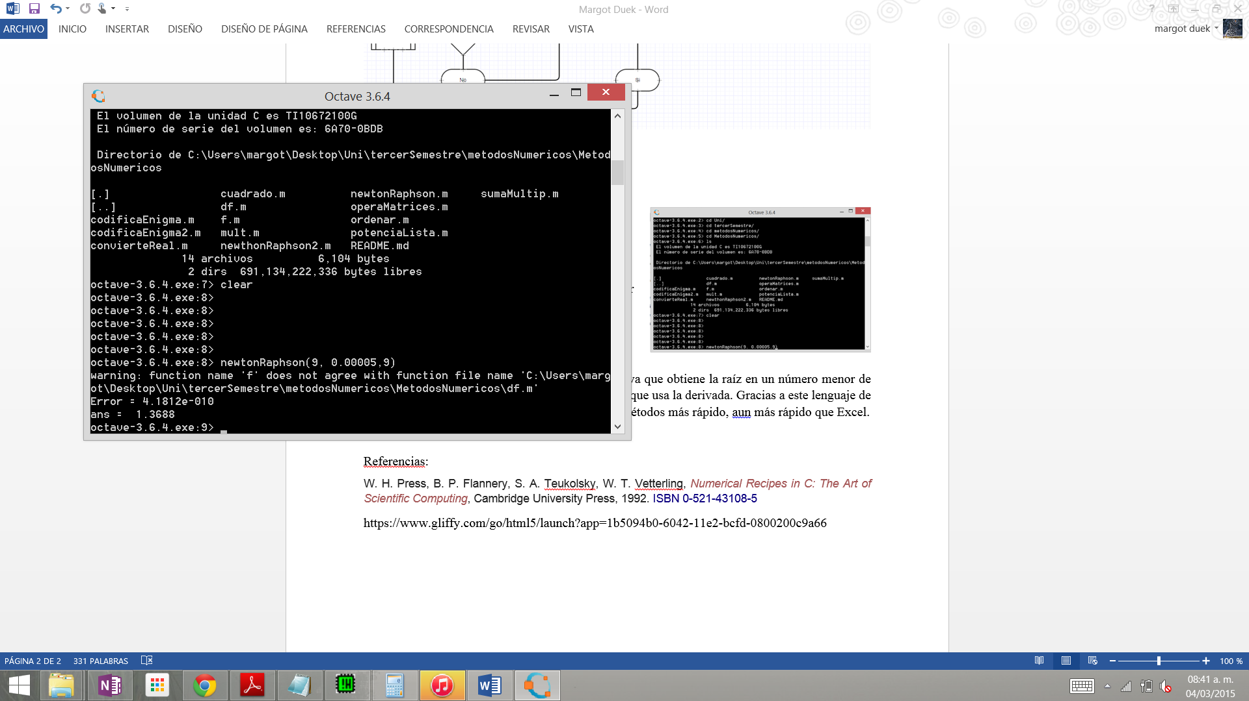

Comentarios y conclusiones:

Este método es más efectivo que el del punto fijo ya que obtiene la raíz en un número menor de iteraciones. Este método también es más exacto ya que usa la derivada. Gracias a este lenguaje de programación podemos implementar este tipo de métodos más rápido, aún más rápido que Excel.

Referencias:

W. H. Press, B. P. Flannery, S. A. Teukolsky, W. T. Vetterling, [*Numerical Recipes in C: The Art of Scientific Computing*](http://es.wikipedia.org/w/index.php?title=Numerical_Recipes&action=edit&redlink=1), Cambridge University Press, 1992. [ISBN 0-521-43108-5](http://es.wikipedia.org/wiki/Especial:FuentesDeLibros/0521431085)

https://www.gliffy.com/go/html5/launch?app=1b5094b0-6042-11e2-bcfd-0800200c9a66